Tiết 9: TỰ NHIÊN XÃ HỘI – (Lớp 2)

ÔN TẬP ĐÁNH GIÁ CHỦ ĐỀ GIA ĐÌNH (Tiết 1)
I. Yêu cầu cần đạt:

- Hệ thống được nội dung đã học về chủ đề Gia đình: các thế hệ trong gia đình; nghề nghiệp của người lớn trong gia đình; phòng tránh ngộ độc khi ở nhà và giữ vệ sinh nhà ở. Em đã học được những gì về gia đình.
- Sử dụng các kiến thức đã học ứng dụng vào thực tế. Phát triển kĩ năng đặt câu hỏi
- Có kĩ năng xử lí tình huống để đảm bảo vệ sinh và an toàn cho bản thân và các thành viên trong gia đình.

II. Đồ dùng dạy học: - GV: Thiết bị: Ti vi, tranh ảnh một số tình huống bị ngộ độc trong sách giáo khoa.

- HS: SGK
III. Các hoạt động dạy học chủ yếu:
Hoạt động của giáo viên | Hoạt động của học sinh
* HĐ khởi động: - Cho lớp hát bài về chủ đề trường học  - GV giới thiệu bài. 2. HĐ thực hành, luyện tập:  Hoạt động 1: Giới thiệu về gia đình em  - GV gọi HS nêu yêu cầu  -HDHS thức hiện yêu cầu theo các bước  Bước 1: Làm việc cá nhân  - GV yêu cầu HS làm câu 1 của bài Ôn tập và đánh giá chủ đề Gia đình  - Chia sẻ với các bạn thông tin và tranh ảnh về công việc, nghề nghiệp có thu nhập và công việc tình nguyện  - GV+ HS nhận xét  Bước 2: Làm việc nhóm 4  - GV yêu cầu:  + HS giới thiệu với các bạn trong nhóm về gia đình mình theo sơ đồ SGK trang 23.  + HS giới thiệu với các bạn trong nhóm về gia đình mình qua tập ảnh gia đình.  Bước 3: Làm việc cả lớp  - GV yêu cầu mỗi nhóm cử 1 HS giới thiệu về gia đình mình trước lớp.  - GV nhận xét, yêu cầu HS khác đặt câu hỏi, nhận xét và bình chọn những bạn giới thiệu ấn tượng nhất về gia đình mình. (GV gợi ý cho HS một số tiêu chí nhận xét: chia sẻ được nhiều thông tin về gia đình, nói rõ ràng, lưu loát và truyền cảm).  - GV nhận xét -Bổ xung -chốt kiến thức  Hoạt động 2: Chia sẻ thông tin và tranh ảnh (Thẻ 23- đặt câu hỏi)  - GV HDHS chia sẻ thông tin trong ảnh  Bước 1: Làm việc theo nhóm  - GV yêu cầu HS:  + Từng HS chia sẻ thông tin và tranh ảnh đã thu thập về công việc, nghề nghiệp có thu nhập và công việc tình nguyện.  + Nhóm trao đổi cách trình bày các thông tin và tranh ảnh của nhóm.  Bước 2: Làm việc cả lớp  - GV mời đại diện một số cặp lên trình bày kết quả làm việc nhóm trước lớp.  - GV yêu cầu các HS khác đặt câu hỏi, nhận xét và bổ sung thông tin.  - GV nhận xét các nhóm. Tuyên dương, khen ngợi nhóm nhiều thông tin, tranh ảnh và có cách trình bày sáng tạo.  - GV chốt kiến thức  3. Vận dụng:  - Qua bài học em học được những gì?  - VN vận dụng bài học vào thực tế.  - Chuẩn bị giờ sau. | - Cả lớp hát  - HS nêu yêu cầu  - HS thực hiện  - HS làm việc cá nhân  - HS chia sẻ với các bạn thông tin và tranh ảnh về công việc, nghề nghiệp có thu nhập và công việc tình nguyện  - HS làm việc theo nhóm  - HS tập giới thiệu về gia đình theo sơ đồ và tập ảnh.  + Giới thiệu các bạn trong nhóm về gia đình em theo gợi ý dưới đây?  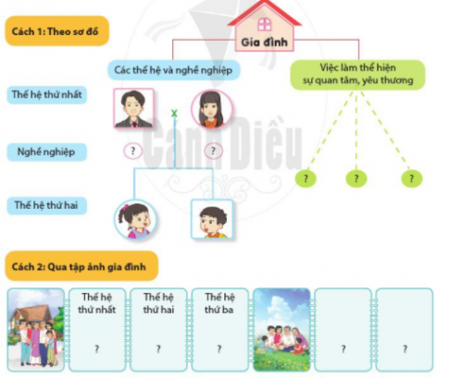  - Đại diện nhóm trình bày trước lớp  + Giới thiệu các bạn trong nhóm về gia đình em:  Thế hệ thứ nhất: Bố Mẹ  Nghề nghiệp: Giáo viên Bác Sĩ  Thế hệ thứ hai: Con gái Con trai  - HS nhận xét  - HS khác đặt câu hỏi, nhận xét và bình chọn những bạn giới thiệu ấn tượng nhất về gia đình mình.  - HS nhận xét  - HS lắng nghe  - HS chia sẻ thông tin  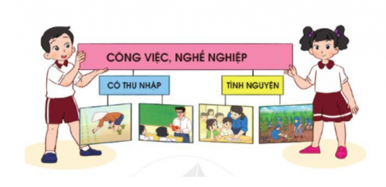  - HS mời đại diện một số cặp lên trình bày  + Công việc, nghề nghiệp có thu nhập: bác sĩ, cô giáo, lái taxi, công nhân, lao công, công an,...  + Công việc tình nguyện: quyên góp quần áo cho trẻ em vùng núi; ủng hộ tiền, quần áo và thức ăn cho nhân dân vùng lũ,...  - HS khác đặt câu hỏi, nhận xét và bổ sung thông tin  - HS nhận xét -bổ xung  - HS lắng nghe  - HS trả lời  - HS lắng nghe và thực hiện
IV. Điều chỉnh bài học (nếu có):
…………………………………………………………………………….………………………………………………………………………………………………….
--------------------------------------

